理论学习：为中小学英语一体化教学研究注入“强心针”
--记《常州市小学英语学科教学建议》读书沙龙活动
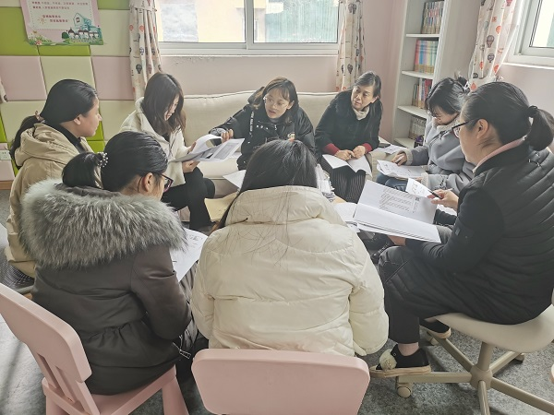

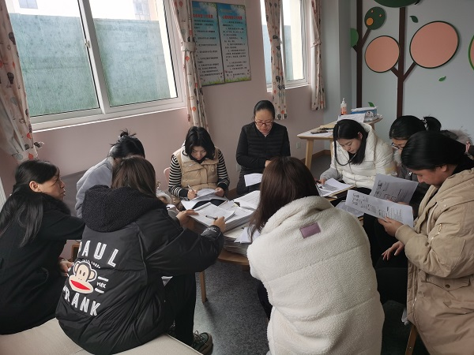
春雨淅沥，万物更新。3月17日，东青实验学校全体英语教师在课题组长殷彩萍的组织下再一次共读《常州市中小学学科教学建议》，为英语教学打开了新的思路。
自2016年“核心素养”成为教育热词起，各学科都在围绕本学科的核心素养开展相应研究，但高大上的理论如何落实于一线教学？《常州市中小学学科教学建议》一文从教学准备、课堂教学、课外活动、教学评价、课程资源的开放和利用五个版块为老师们解读了教学设计中需要更新的思想，例如：教学目标的撰写从之前的“学生会......”变为“指向学科核心素养的教学目标叙写”；强调语言学习要以主题意义探究为目的，通过多种形式的思维活动发展学生的思维，塑造学生的价值观......殷彩萍组长还结合学校英语一体化课程的研究，和全体成员共同分享研讨。
相信在《常州市小学英语学科教学建议》的指导下，东青实验学校的英语教学将如这春雨后的万物般散发出新的生命张力。
（图文：周琴 审核：徐聂鑫）

